**CÂU HỎI TRẮC NGHIỆM KHÁCH QUAN**

**VẬT LÝ 8 – CHƯƠNG I**

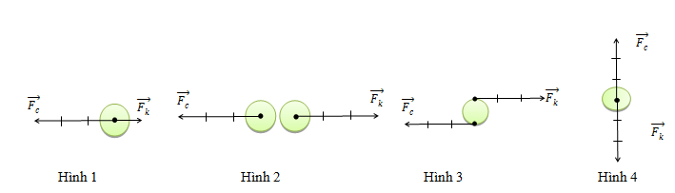

**Câu 1:** Cặp lực nào trong các hình bên là cặp lực cân bằng?

**A.** Hình 3 **B.** Hình 1

**C.** Hình 2 **D.** Hình 4

**Câu 2:** Trong các chuyển động sau,

chuyển động nào do quán tính?

**A.** Lá rơi từ trên cao xuống.

**B.** Hòn đá lăn từ trên núi xuống.

**C.** Xe đạp chạy sau khi thôi không đạp xe nữa.

**D.** Xe máy chạy trên đường.

**Câu 3:** Dưới tác dụng của các lực cân bằng thì:

**A.** vật đang chuyển động thẳng sẽ tiếp tục chuyển động thẳng đều

**B.** vật đang chuyển động sẽ chuyển động nhanh lên

**C.** vật đang chuyển động thẳng sẽ dừng lại.

**D.** vật đang đứng yên sẽ bắt đầu chuyển động.

**Câu 4:** Trong các chuyển động sau, quỹ đạo của chuyển động nào là đường thẳng?

**A.** Một chiếc lá rơi từ trên cây xuống. **B.** Bánh xe khi xe đang chuyển động.

**C.** Một viên đá được ném theo phưong nằm ngang. **D.** Một viên phấn rơi từ trên cao xuống.

**Câu 5:** Một chiếc xe máy chở hai người chuyển động trên đường. Trong các câu mô tả sau câu nào **đúng.**

**A.** Người cầm lái chuyển động so với chiếc xe. **B.** Hai người chuyển động so với mặt đường.

**C.** Hai người đứng yên so với bánh xe. **D.** Người ngồi sau chuyển động so với người cầm lái.

**Câu 6:** Câu nào sau đây có liên quan đến ma sát?

**A.** “nước chảy chỗ trũng” **B.** “trời nắng tốt dưa, trời mưa tốt lúa”

**C.** “khoai đất lạ, mạ đất quen” **D.** “nước chảy đá mòn”

**Câu 7:** Chuyển động của vật nào sau đây được coi là chuyển động đều ?

**A.** Chuyển động của chi đội đang bước đều trong buổi duyệt nghi thức đội.

**B.** Chuyển động của ôtô đang chạy trên đường.

**C.** Chuyển động của máy bay đang hạ cánh xuống sân bay.

**D.** Chuyển động của tàu hoả lúc vào sân ga.

**Câu 8:** Trong các trường hợp dưới đây trường hợp nào ma sát có ích?

**A.** Ma sát làm ô tô qua được chỗ lầy. **B.** Ma sát làm mòn lốp xe.

**C.** Ma sát sinh ra khi vật trượt trên mặt sàn. **D.** Ma sát sinh ra giữa trục xe và bánh xe.

**Câu 9:** Lực xuất hiện trong trường hợp nào sau đây ***không phải*** là lực ma sát?

**A.** Lực giữ cho chân không bị trượt trên mặt đường khi ta đi lại trên đường.

**B.** Lực giữ các hạt phấn không rơi khỏi mặt bảng khi ta dùng phấn viết bảng.

**C.** Lực giữ đinh không rời khỏi tường khi đinh được đóng vào tường.

**D.** Lực giữ quả cân được treo móc vào đầu một lò xo không bị rơi.

**Câu 10:** Trong các trường hợp sau đây, trường hợp nào ***không*** cần tăng ma sát?

**A.** Để ô tô vượt qua chỗ lầy. **B.** Phanh xe để xe dừng lại.

**C.** Khi kéo vật trên mặt đất. **D.** Khi đi trên nền đất trơn.

**Câu 11:** Chọn phương án đúng nhất. Một vật chuyển động càng nhanh khi

**A.** thời gian chuyển động càng ngắn. **B.** tốc độ chuyển động càng lớn.

**C.** quãng đường đi được càng lớn. **D.** quãng đường đi trong 1s càng ngắn.

**Câu 12:** Một người đi xe đạp với vận tốc 12km/h. Con số đó cho ta biết điều gì?

**A.** Mỗi giờ xe đạp đi được 12m. **B.** Trong 1 giờ, xe đạp đi được 12km.

**C.** Thời gian đi của xe đạp. **D.** Quãng đường đi của xe đạp.

**Câu 13:** Hành khách ngồi trên xe ô tô đang chuyển động bỗng thấy mình bị nghiêng sang phải, chứng tỏ xe đột ngột

**A.** tăng vận tốc. **B.** rẽ sang trái. **C.** giảm vận tốc. **D.** rẽ sang phải.

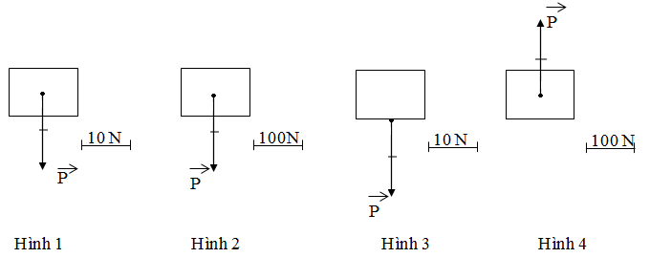**Câu 14:** Trong các hình bên, hình nào biểu diễn đúng trọng lực của vật có khối lượng 20kg?

**A.** Hình 2 **B.** Hình 4

**C.** Hình 3 **D.** Hình 1

**Câu 15:** Lực ma sát lăn ***không*** có tính chất nào sau đây?

**A.** xuất hiện khi vật này lăn trên bề mặt vật khác.

**B.** giảm khi được bôi trơn ở mặt tiếp xúc.

**C.** có độ lớn phụ thuộc vào diện tích tiếp xúc.

**D.** cản lại chuyển động của vật.

**Câu 16:** Lực là đại lượng vectơ vì lực

**A.** làm vật thay đổi tốc độ **B.** làm vật biến dạng.

**C.** có điểm đặt, phương, chiều và độ lớn. **D.** làm cho vật chuyển động.

**Câu 17:** Trong các câu nói về vận tốc dưới đây câu nào **sai**?

**A.** Vận tốc cho biết mức độ nhanh hay chậm của chuyển động.

**B.** Đơn vị của vận tốc là km/h.

**C.** Độ lớn của vận tốc được tính bằng quãng đường đi được trong một đơn vị thời gian.

**D.** Công thức tính vận tốc là : v = S.t.

**Câu 18:** Một người ngồi trên đoàn tàu đang chạy thấy nhà cửa bên đường chuyển động. Khi đó, người đó đã chọn vật mốc là:

**A.** toa tàu. **B.** cây bên đường. **C.** bầu trời. **D.** đường ray.

**Câu 19:** Một người đi quãng đường s1 với vận tốc v1 hết t1 giây, đi quãng đường tiếp theo s2 với vận tốc v2 hết t2 giây. Dùng công thức nào để tính vận tốc trung bình của người này trên cả hai quãng đường s1 và s2 ?

1. ** B. C.  D.** 

**Câu 20:** Một ô tô đang chuyển động thẳng đều với vận tốc v. Nếu tác dụng lên ô tô lực theo tình huống minh họa trong hình a thì vận tốc của ô tô thay đổi như thế nào?

|  |  |
| --- | --- |
|  |  |

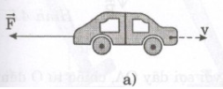

**A.** Vận tốc tăng **B.** Vận tốc không đổi

**C.** Vận tốc giảm **D.** Vận tốc lúc tăng lúc giảm